Bài 1
Web gốc:
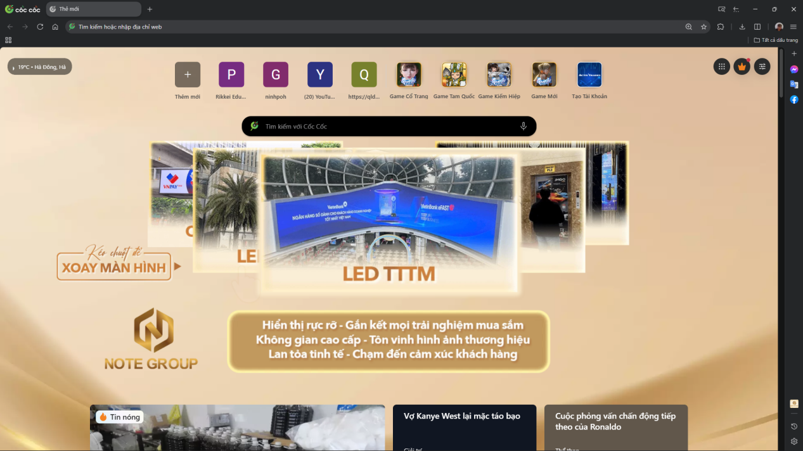

Đánh giá
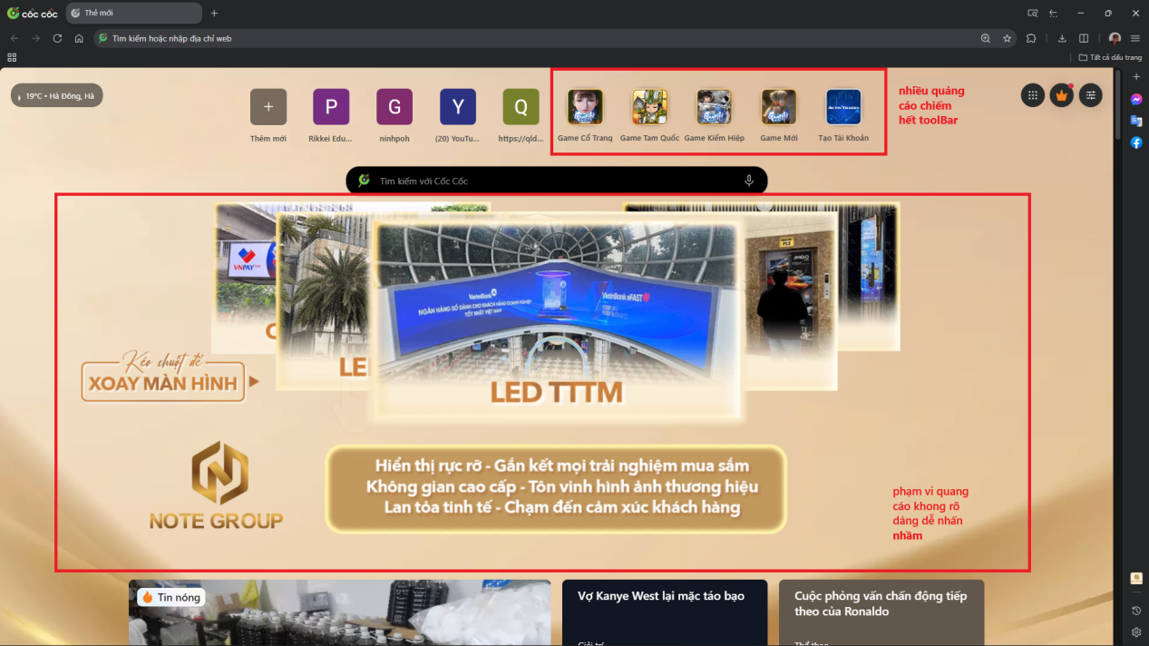

Nhận xét:
- Bắt mắt, dễ dùng
- Các quảng được ẩn khắp trang từ đó dẫn tới sự khó chịu của người dùng

Đề xuất cảI tiến:
- thêm các dấu dùng để đóng quảng cáo
- Thu nhỏ phạm vi nếu được

Bài 2
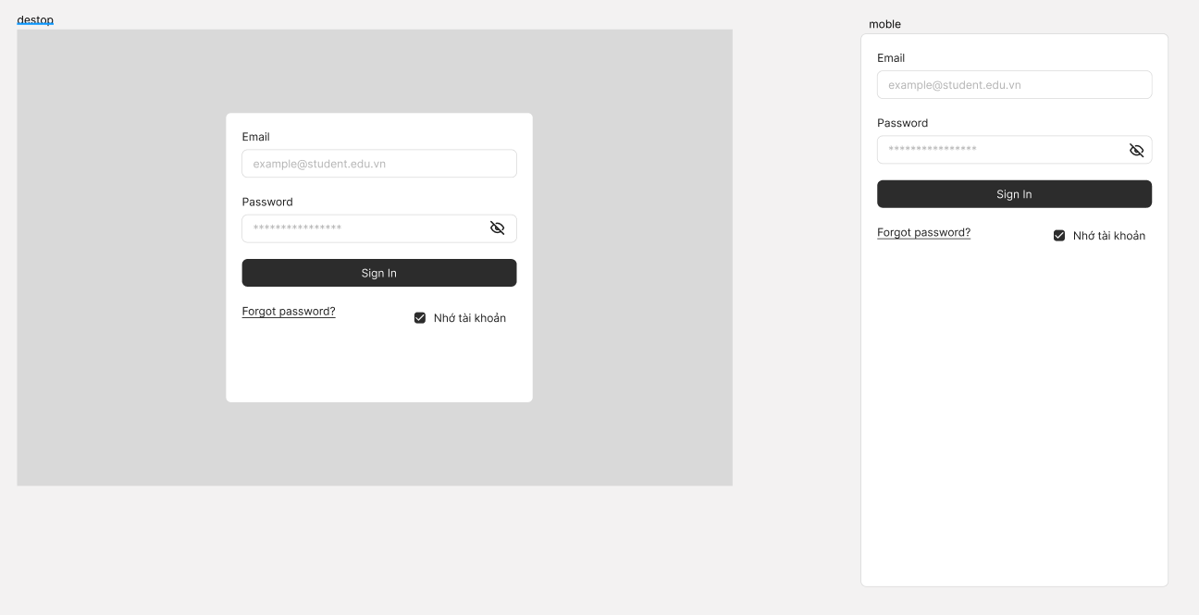

Bài 3
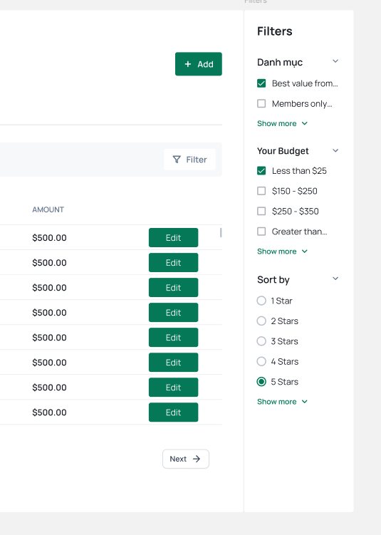
Bài4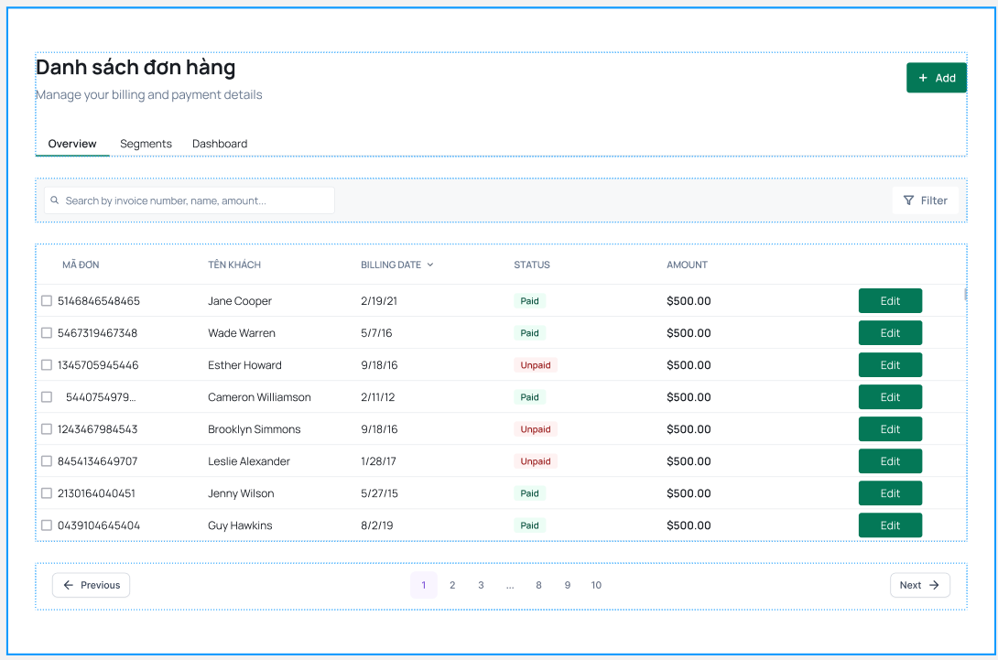

Bài 5
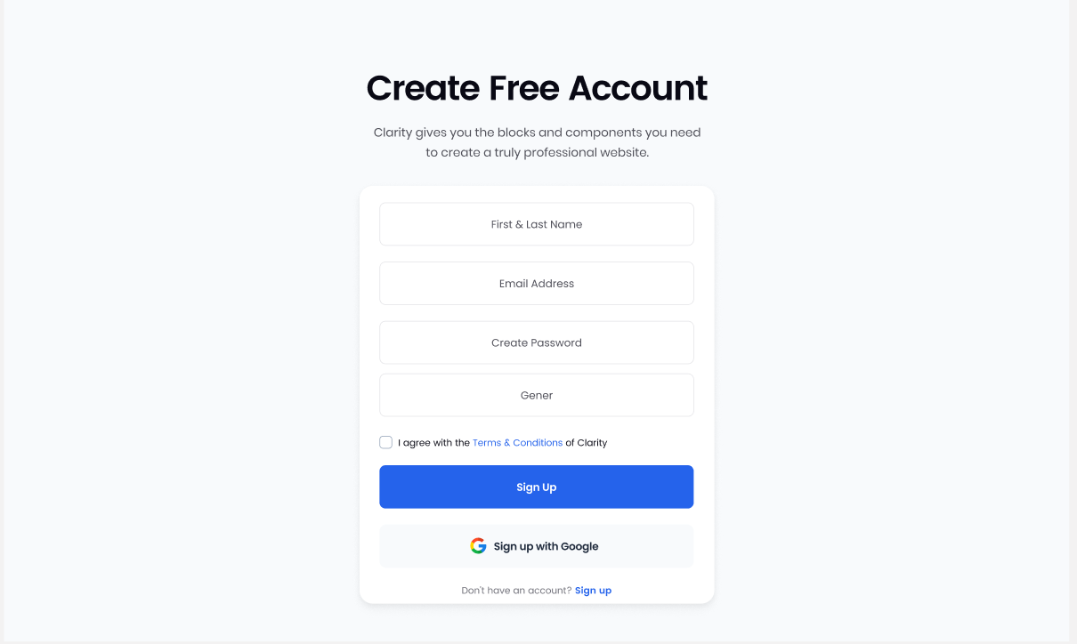
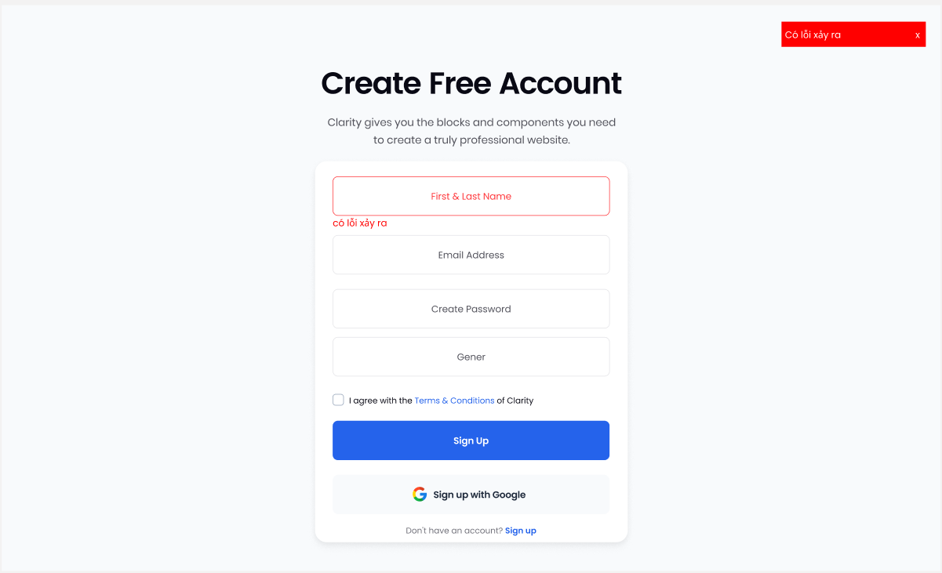

Bài 6
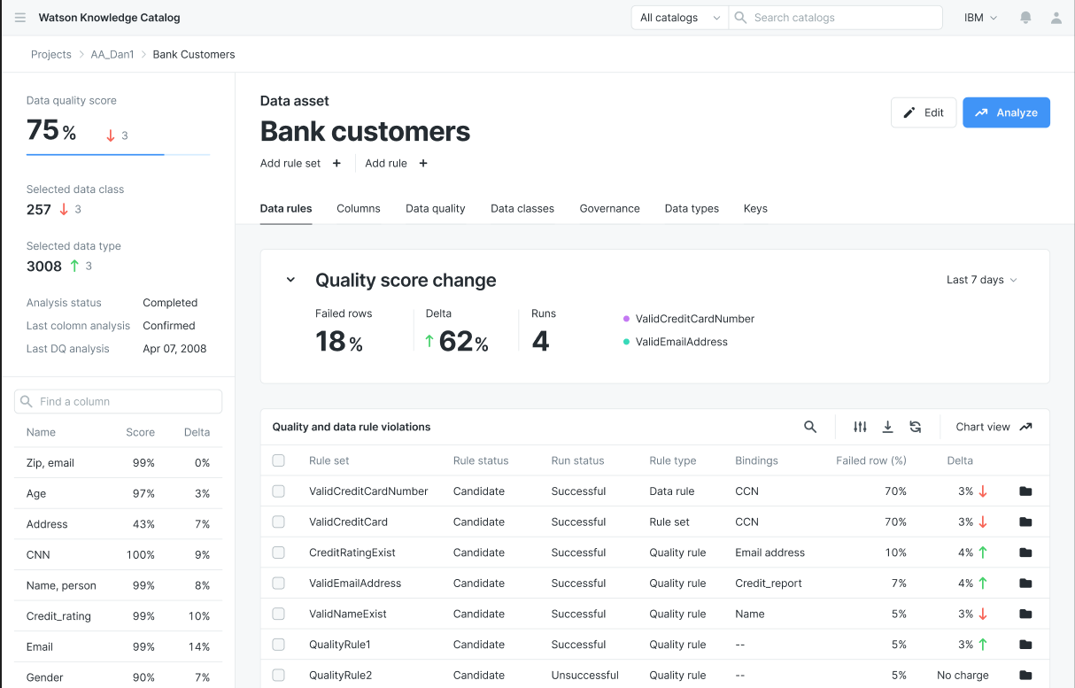

Bài 7
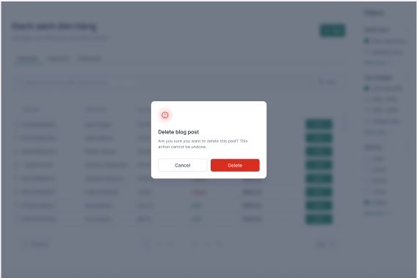
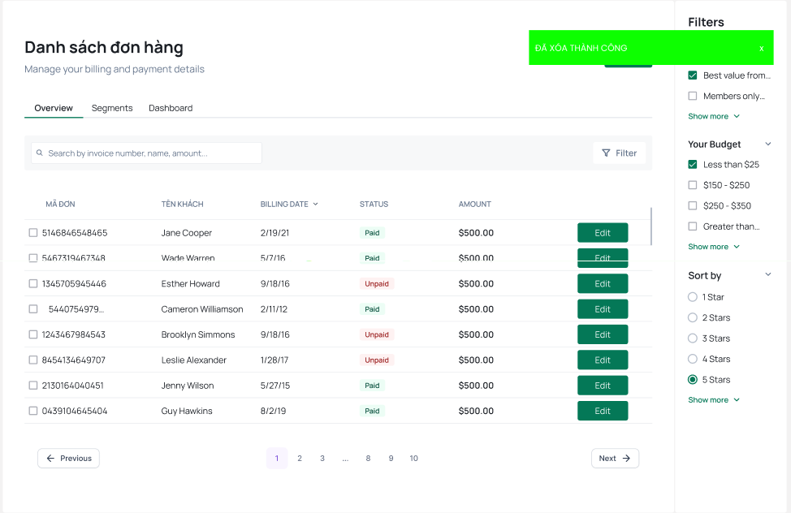

Bài 8

THIẾT KẾ FOLLOW UI CHO PHIÊN BẢN MOBILE CỦA GIAO DIỆN
1. Mục tiêu thiết kế
a. Đảm bảo giao diện hiển thị tốt trên thiết bị di động, bao gồm cả chế độ dọc (portrait) và ngang (landscape).
b. Tối ưu trải nghiệm người dùng (UX) để thao tác dễ dàng, không cần phóng to hoặc cuộn ngang.
c. Giữ nguyên nội dung cốt lõi, nhưng điều chỉnh bố cục, kích thước, thứ tự hiển thị cho phù hợp với không gian nhỏ hơn.
2. Tối ưu giao diện mobile
a. Sắp xếp lại bố cục
i. Các phần tử hiển thị theo chiều dọc (1 cột) thay vì nhiều cột như bản desktop.
ii. Các khối nội dung được xếp chồng lên nhau: phần quan trọng (CTA, thông tin chính) nằm trên, phần phụ nằm dưới.
iii. Menu hoặc thanh công cụ có thể thu gọn thành icon menu (hamburger ☰).
iv. Với các bảng dữ liệu (ví dụ: danh sách đơn hàng, sản phẩm):
- Các cột không cần thiết có thể được ẩn.
- Chuyển đổi sang dạng danh sách dọc (list).
- Mỗi mục hiển thị ngắn gọn các thông tin chính (VD: Tên sản phẩm, Giá, Trạng thái).
b. Co giãn và bố trí nút (CTA)
i. Nút bấm có kích thước tối thiểu 44px × 44px (chuẩn Apple và Google khuyến nghị).
ii. Nút “Đăng ký”, “Lọc”, “Thêm”, “Xóa tài khoản”, v.v. được đặt giữa hoặc cuối màn hình, có khoảng cách rõ với các phần tử khác.
iii. Màu sắc nút vẫn nổi bật, nhưng không quá sáng hoặc nhỏ gây chói hoặc khó bấm.
c. Ẩn hoặc sắp xếp lại các phần không cần thiết
i. Các thông tin phụ hoặc chi tiết phức tạp được ẩn trong accordion hoặc menu thả xuống.
ii. Thanh tìm kiếm, bộ lọc, hoặc biểu đồ có thể thu gọn, chỉ hiển thị khi người dùng cần.
iii. Các sidebar (nếu có) sẽ được chuyển thành menu ẩn hoặc tab dưới cùng.

3. So sánh giữa giao diện Desktop và Mobile

Thành phần | Desktop UI | Mobile UI (portrait / landscape)
Bố cục | Nhiều cột, rộng rãi, hiển thị nhiều thông tin cùng lúc. | 1 cột dọc, các phần xếp chồng lên nhau, tối giản.
Menu | Thanh điều hướng ngang (header bar). | Menu hamburger hoặc tab icon ở dưới.
Bảng dữ liệu / Danh sách | Hiển thị dạng bảng có nhiều cột. | Chuyển sang dạng thẻ (card) hoặc danh sách dọc.
Nút (CTA) | Kích thước nhỏ, đặt bên cạnh các nội dung. | Nút to, nổi bật, đặt ở giữa hoặc cuối màn hình.
Trường nhập liệu | Dài theo chiều ngang, dễ thao tác bằng chuột. | Chiều rộng 100%, giãn cách lớn, thao tác dễ bằng ngón tay.
Ảnh và đồ họa | Kích thước lớn, hiển thị đầy đủ. | Tự động thu nhỏ, căn giữa hoặc ẩn bớt khi không cần thiết.

4. Điều chỉnh theo hai chế độ hiển thị
a. Chế độ dọc (Portrait)
i. Phù hợp với sử dụng bằng một tay.
ii. Hiển thị 1 nội dung chính mỗi lần (form, danh sách, chi tiết…).
iii. Nút CTA và thanh công cụ đặt ở cuối màn hình để dễ bấm bằng ngón cái.
b. Chế độ ngang (Landscape)
i. Phù hợp cho xem biểu đồ, hình ảnh, video.
ii. Có thể chia màn hình thành 2 phần (nội dung + điều khiển).
iii. Phông chữ và nút cần co giãn linh hoạt để không bị vỡ giao diện.
5. Tối ưu UX – trải nghiệm người dùng
a. Các phần tử tương tác (nút, input, icon) có khoảng cách đủ rộng, tránh chạm nhầm.
b. Tốc độ phản hồi nhanh, không bị trễ khi chuyển giữa các chế độ.
c. Có scroll dọc tự nhiên, tránh cuộn ngang.
d. Giữ phông chữ dễ đọc (14–16px), không quá nhỏ.
e. Đảm bảo màu tương phản đủ mạnh để dễ đọc ngoài trời.

